行政处罚案件处罚决定书（2018.10.31）
- 汕头市濠江区乐阳食堂有限公司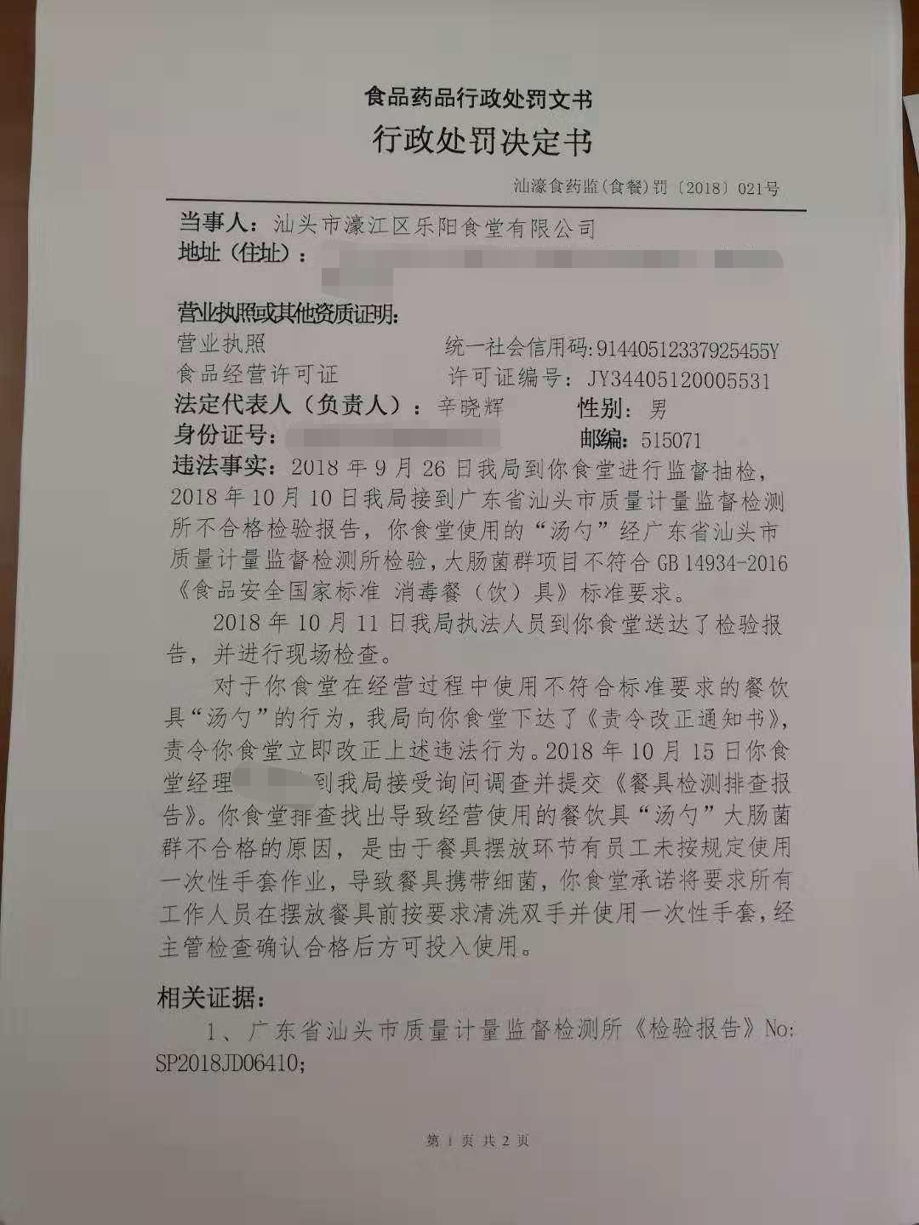
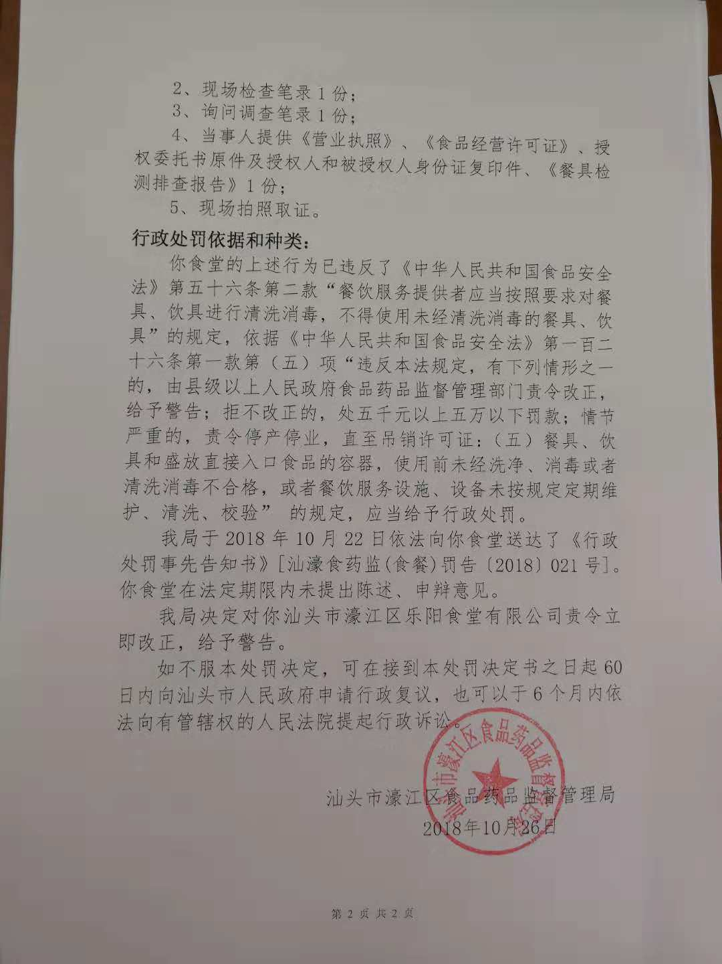

- 汕头市濠江区新惠佳茶座
